UNIVERSIDAD TECNOLÓGICA NACIONAL

Facultad Regional Córdoba
Ingeniería en Sistemas de Información


Profesores:
- Ing. Iris Gastañaga.
- Ing. Osvaldo Torrez.

PROYECTO FINAL

Producto: Plataforma de Comercio Electrónica
Metodología: Feature Driven Development

Workflow de Análisis
Versión 1.0_B

Grupo Nº 2

- Ávila Nicolás Alejandro. Leg: 46.900
- Casas Ruggieri Jésica. Leg: 47.698
- Giraudo Sebastián. Leg: 46.457
- Oviedo Núñez Osvaldo. Leg: 46.892
- Velasco Diego Esteban. Leg: 40.429

Curso 5K4
Año 2009

Información del Documento

Título del Documento: | Workflow de Análisis
Fecha de Creación: | 16/05/2009
Elaborado Por: | Casas Ruggieri Jésica

Historia de Cambios

Fecha | Versión | Descripción | Autor
16/05/2009 | 1.0_A | Boceto Inicial | Casas Ruggieri Jésica
20/08/2009 | 1.0_B | Agrego diagramas | Nicolás Ávila

Tabla de Contenidos

Tabla de contenido
1. Introducción 4
1.1. Propósito del documento 4
1.2. Propósito de la aplicación 4
1.3. Definiciones, Acrónimos y Abreviaturas 4
2. Diagramas de colaboración 5
2.1. Mecanismo genérico de procesamiento de pedido de página en PrecioIdeal 5
3. Refinamiento del Diagrama de Clases 6
3.1. Diagrama de clases genérico 6
4. Modularización 6
4.1. Criterio de Agrupamiento 6
4.2. Aplicación “PrecioIdeal” 7
4.3. Aplicación “CarritoIdeal” 7
4.4. Aplicación “AdministraciónIdeal” 7
4.5. Aplicación “PublicidadIdeal” 7
4.6. Aplicación “IdIdeal” 7
5. Interacción entre aplicaciones 7
5.1. Librerías comunes 7
5.2. Catálogo 8
5.3. Identificación 9

Workflow de Análisis

Introducción

Propósito del documento

El presente documento cumple el rol de especificar los ítems requeridos por la cátedra para el workflow de Análisis.

Propósito de la aplicación

El trabajo a desarrollar es una plataforma de comercio electrónica, que se diferencie de las ampliamente difundidas por tener eje en la competencia entre proveedores agrupándolos de acuerdo a diversos productos.

Definiciones, Acrónimos y Abreviaturas

N/A

Diagramas de colaboración

Mecanismo genérico de procesamiento de pedido de página en PrecioIdeal

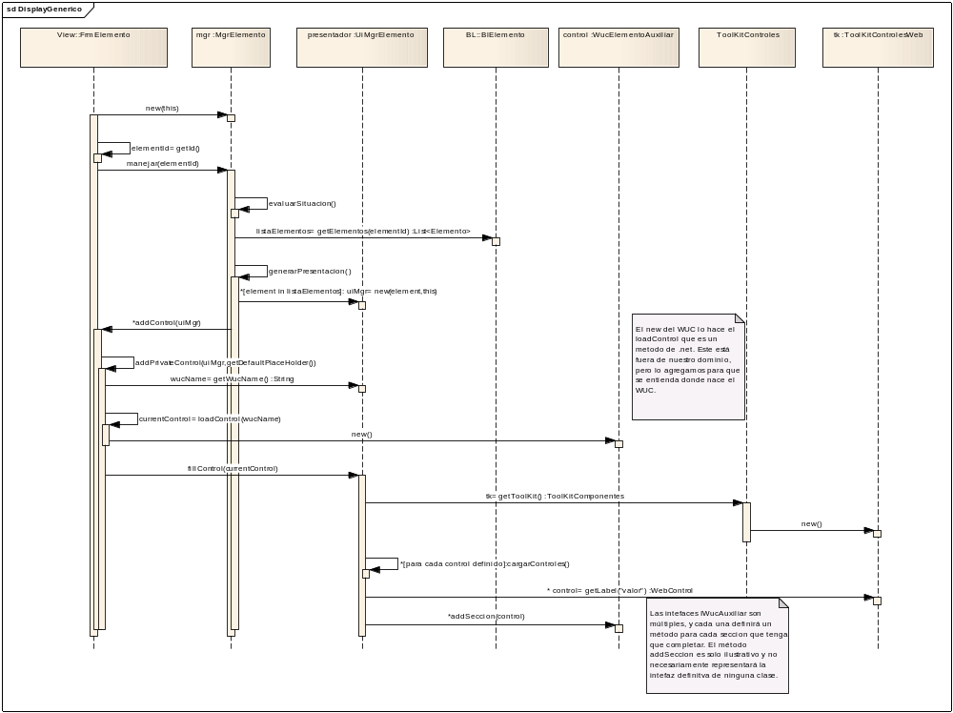

Refinamiento del Diagrama de Clases

Diagrama de clases genérico

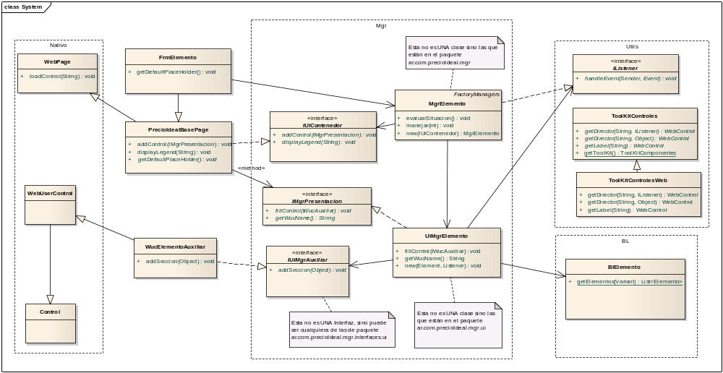

Modularización

Criterio de Agrupamiento

Se dividió el producto en diversos módulos, en función del objetivo que cada uno persigue, estos son:
- Comparación
- Administración
- Gestión de catálogo
- Gestión de pedidos
- Gestión de usuarios
- Gestión de publicidad

Para evitar la generación de una sola aplicación de enorme complejidad, se tomó la decisión de dividir la misma en una serie de aplicaciones, donde cada una tomará una arquitectura distinta acorde a la información que deba mejor.

La intención es permitir que la arquitectura de cada sector del sistema pueda utilizar una arquitectura suficientemente sofisticada para resolver los problemas que enfrenta, pero no llevar el costo de las arquitecturas que manejan procesos de alta complejidad a las funciones más sencillas del sistema.

Las aplicaciones serán entonces:
- PrecioIdeal: comparación de precios
- CarritoIdeal: carrito de compras
- AdministraciónIdeal: administración de entidades paramétricas
- PublicidadIdeal: información acerca de publicidades para auspiciantes.
- IdIdeal

Aplicación “PrecioIdeal”

El objetivo de este módulo es permitir a los compradores explorar las ofertas de los proveedores, compararlas y acceder a ellas.

Esta aplicación será donde se realizarán los mayores esfuerzos arquitectónicos por reducir la complejidad y aumentar la versatilidad de la aplicación.

Aplicación “CarritoIdeal”

En este módulo los compradores podrán actualizar su catálogo, y gestionar los pedidos del mismo.

Aplicación “AdministraciónIdeal”

Este módulo tiene como objetivo permitir la administración de las entidades que sirven de parámetro para el resto del sistema (tales como Categorías, atributos, valores, productos y otros)

Aplicación “PublicidadIdeal”

A esta aplicación deberán acceder los proveedores para informarse respecto del estado de sus publicidades.

Aplicación “IdIdeal”

Las aplicaciones previas requerirán para ciertas acciones la identificación de el usuario que interactúa con el sistema. Para unificar las funciones de gestión de usuarios se utilizará una aplicación única que brindará a las demás aplicaciones las herramientas para identificar a sus usuarios.

Interacción entre aplicaciones

Librerías comunes

Basados en el punto de que se utilizará una única base de datos para todas las aplicaciones, estas compartirán las librerías de modelo de negocio y acceso a datos, alterando de esta manera solamente el mecanismo utilizado para presentar esta información a los visitantes.

BD
Capa de datos
Capa de Negocio
CarritoIdeal
PrecioIdeal
AdminIdeal
PubIdeal
IdIdeal

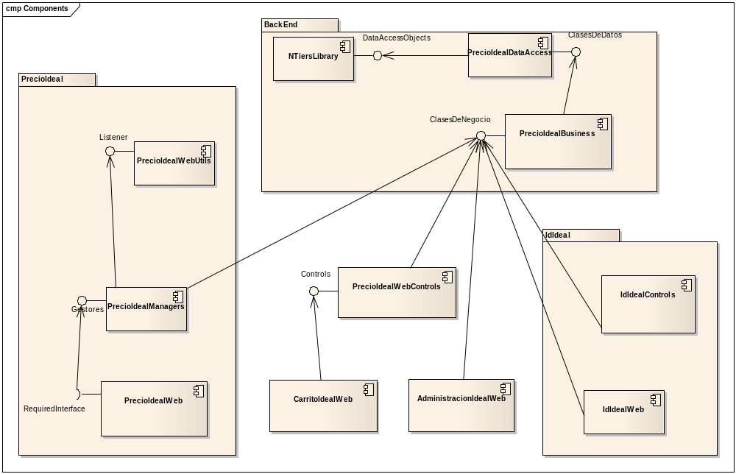

Catálogo

Tanto PrecioIdeal como CarritoIdeal deberán acceder al catálogo de los proveedores para hacerlo disponible a los visitantes.

CarritoIdeal puede ser la herramienta principal de gestión de pedidos del cliente, o no.

Dado que dentro de las funcionalidades básicas de este incluyen la gestión del catálogo esta fucionalidad se implantará aquí.

El módulo de comparación hará uso del catálogo registrado en CarritoIdeal, y los proveedores deberán actualizar su catálogo en esta segunda aplicación (de modo de no duplicar el acceso al mismo.

Identificación

Las funciones de creación de usuarios y autenticación serán manejadas por la aplicación IdIdeal.

Se ha definido que la entidad Usuario será única y contará con los datos mínimos para identificar a este como tal: nick,clave e E-mail. El origen de esto es que consideramos que un visitante desea darle a un sitio de Internet tan poca información como sea posible, y en función de esto, no requeriremos para acceder más información que la que sea necesaria (y por ende, que el usuario esté dispuesto a proporcionar)

Los usuarios se crearán entonces para proveer autenticación de identidad, pero la autorización será provista por cada aplicación en función de las entidades que tenga asociadas.

